MEKANISME LITIGASI DAN NON LITIGASI DALAM SENGKETA LISENSI HAK PATEN DI INDONESIA

SKRIPSI
Diajukan untuk Memenuhi Tugas dan Melengkapi Syarat
Guna Memperoleh Gelar Sarjana Strata 1 dalam Ilmu Hukum

Oleh:

ANNISA WIDYASTI
NPM 5118500034

FAKULTAS HUKUM
UNIVERSITAS PANCASAKTI TEGAL

2022
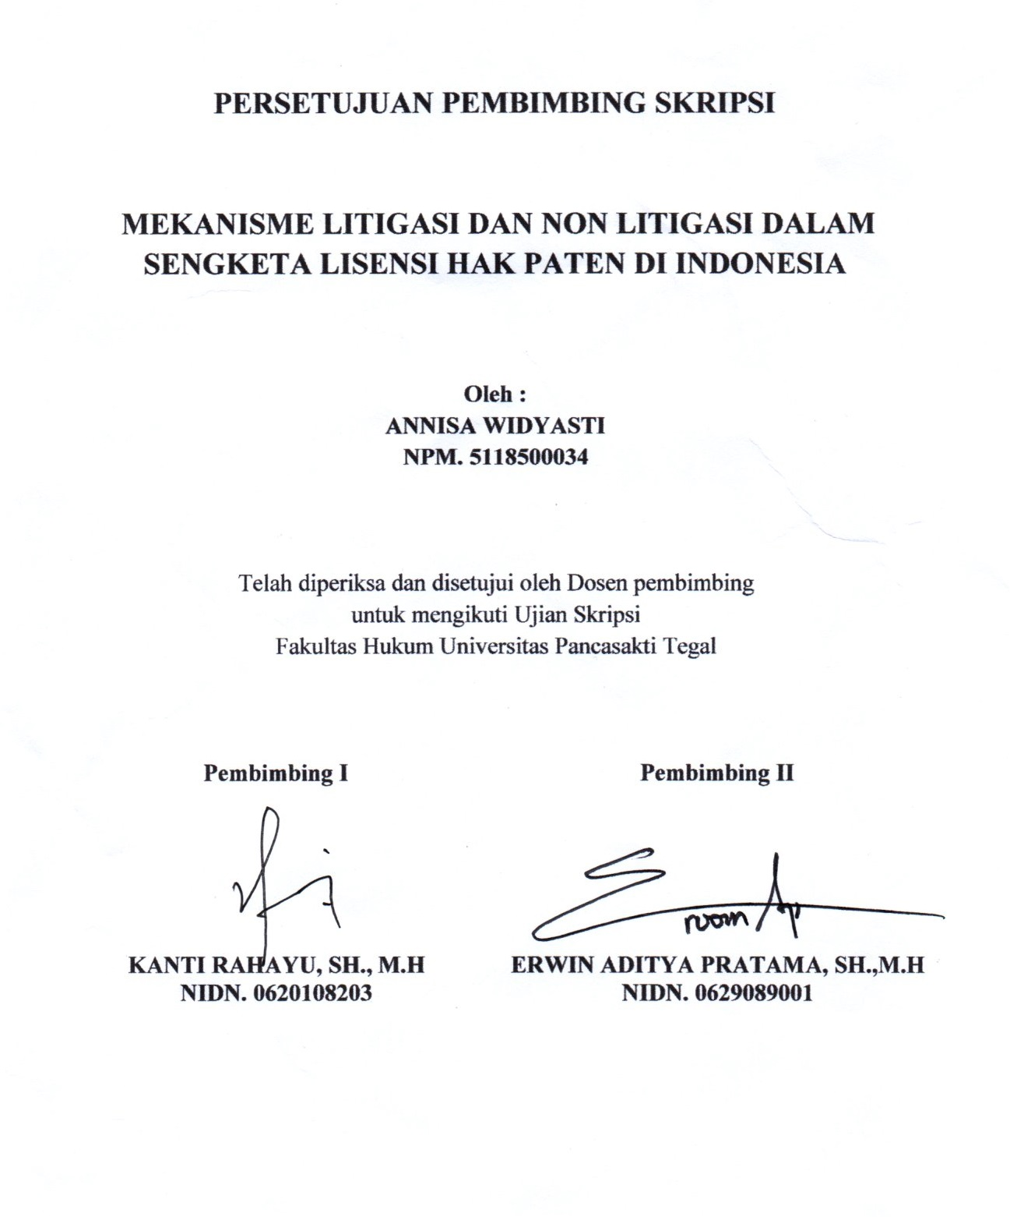
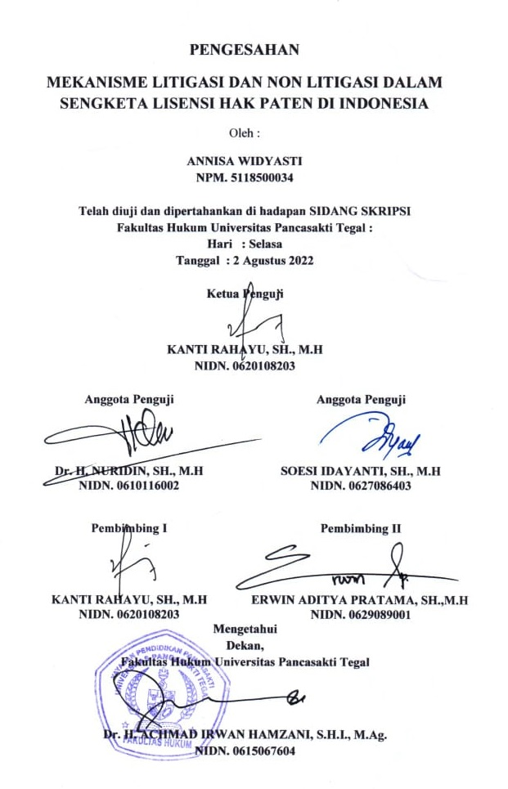

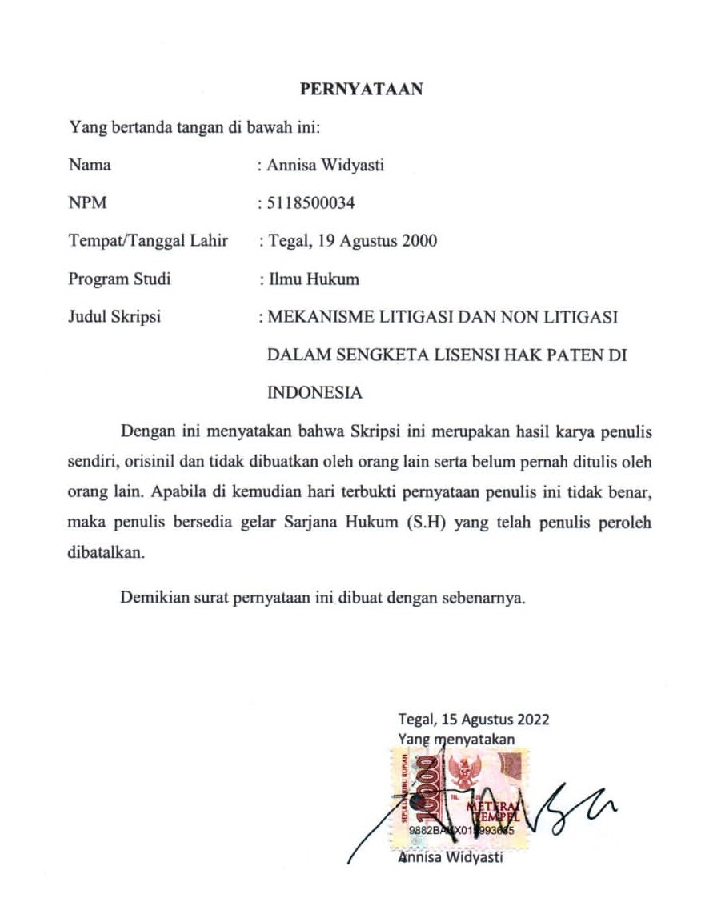

Abstrak
Hak Paten ialah hak eksklusif yang diberikan langsung oleh negara kepada penemu atas hasil dari penemuannya di bidang teknologi, sepanjang waktu tertentu melakukan sendiri invensi-nya tersebut ataupun memberikan persetujuannya kepada pihak lain guna melaksanakannya. Lisensi merupakan suatu bentuk pemberian hak yang melahirkan suatu perikatan yang dapat bersifat ekslusif maupun non-ekslusif. Lisensi paten adalah izin berupa perjanjian tertulis yang diberikan oleh pemegang paten kepada penerima lisensi guna menggunakan paten tersebut dalam jangka waktu dan syarat tertentu.
Penelitian ini bertujuan: (1) pengaturan lisensi hak paten di Indonesia (2) mekanisme litigasi dan non litigasi sengketa lisensi hak paten di Indonesia.
Jenis penelitian adalah kepustakaan pendekatan yang digunakan hukum normatif teknik pengumpulan datanya melalui studi kepustakaan dan dianalisis dengan metode kualitatif.
Hasil penelitian ini menunjukkan Pengaturan Lisensi paten di Indonesia terdapat pada Pasal 1 Angka (11) berisi tentang pengertian Lisensi yaitu izin yang diberikan oleh Pemegang Paten, baik yang bersifat eksklusif maupun non-eksklusif, kepada penerima lisensi berdasarkan perjanjian tertulis untuk menggunakan Paten yang masih dilindungi dalam jangka waktu dan syarat tertentu. Mekanisme penyelesaian sengketa secara ligitatif akan dilakukan di Pengadilan Niaga, pihak yang dirugikan dapat menggugat ke Pengadilan Niaga jika suatu Paten diberikan kepada pihak lain selain dari yang berhak memperoleh Paten. Para pihak yang bersengketa juga dapat memilih cara lain dalam penyelesaian sengketa yang mereka hadapi, apabila jalur litigasi membuat sengketa mereka membutuhkan waktu lama yakni dengan penyelesaian melalui jalur non litigasi atau Alternatif Penyelesaian Sengketa.
Berdasarkan hasil penelitian ini diharapkan akan menjadi bahan informasi dan masukan bagi mahasiswa, akademisi, praktisi, dan semua pihak yang membutuhkan di lingkungan Fakultas Hukum Universitas Pancasakti Tegal.
Kata Kunci : Hak Kekayaan Intelektual, Lisensi Paten, Hak Paten, Penyelesaian Sengketa.

Abstract
Patent rights are exclusive rights granted directly by the state to inventors for the results of their inventions in the field of technology, at a certain time carrying out the invention themselves or giving approval to other parties to implement them. Licensing is a form of granting rights which gives birth to an engagement that can be exclusive or non-exclusive. A patent license is a permit in the form of a written agreement given by the patent holder to the licensee to use the patent for a certain period of time and conditions.
This study aims to: (1) regulate patent licenses in Indonesia (2) litigation and non-litigation mechanisms for patent license disputes in Indonesia.
This type of research is a library approach that is used normative law, the data collection technique is through literature study and analyzed by qualitative methods.
The results of this study indicate that the regulation of patent licensing in Indonesia is contained in Article 1 Number (11) which contains the definition of a license, namely a license granted by a patent holder, both exclusive and non-exclusive, to a licensee based on a written agreement to use a patent that is still protected. within a certain period of time and conditions. The litigative dispute resolution mechanism will be carried out in the Commercial Court, the aggrieved party may sue to the Commercial Court if a patent is granted to a party other than the party entitled to obtain the patent. The disputing parties can also choose other ways of resolving the disputes they face, if the litigation route makes their dispute take a long time, namely by settling through non-litigation or Alternative Dispute Resolution channels.
Based on the results of this research, it is hoped that it will become information and input for students, academics, practitioners, and all parties in need in the Faculty of Law, Pancasakti University, Tegal.

Keywords: Intellectual Property Rights, Patent License, Patent Rights, Dispute Resolution.

MOTTO

"Allah (Tuhan) tidak bermaksud menyulitkan kamu, tetapi Dia bermaksud untuk menyucikan kamu dan melengkapi nikmat-Nya sehingga kamu dapat bersyukur."
(QS. Al-Ma'idah: 6)

"Karena sesungguhnya, dengan kesulitan akan ada kemudahan."
(QS. Al Insyirah: 5)

"Jangan menjelaskan tentang dirimu kepada siapa pun, karena yang menyukaimu tidak butuh itu. Dan yang membencimu tidak percaya itu."
(Ali bin Abi Thalib)

PERSEMBAHAN
Skripsi ini penulis persembahkan kepada
- Bapak tercinta dan Almh Mamah tercinta
- Saudara ku Naufal Irfan Muzzaki
- Teman-teman ku yang telah membantu meminjamkan laptopnya dan Narlidya Ariapuri dan Diyah Nurul Fadhilah

KATA PENGANTAR
Dengan mengucapkan syukur kehadirat Allah Swt.,alhamdulillah penyusunan skripsi ini dapat selesai. Dengan skripsi ini pula penulis dapat menyelesaikan studi di Program Studi Ilmu Hukum Fakultas Hukum Universitas Pancasakti Tegal. Shalawat dan salam penulis sampaikan kepada Rasulullah Saw. yang membawa rahmat sekalian alam.
Penyusunan skripsi ini tidak lepas dari bantuan dan dorongan berbagai pihak yang kepadanya patut diucapkan terima kasih. Ucapan terima kasih penulis sampaikan kepada:
- Dr. Taufiqullah., M.Hum (Rektor Universitas Pancasakti Tegal)
- Dr. Achmad Irwan Hamzani, S.H.I., M.Ag (Dekan Fakultas Hukum Universitas Pancasakti Tegal)
- Kanti Rahayu, S.H., M.H (Wakil Dekan I Bidang Akademik Fakultas Hukum Universitas Pancasakti Tegal)
- H. Toni Haryadi, S.H., M.H (Wakil Dekan II Bidang Administrasi Fakultas Hukum Universitas Pancasakti Tegal)
- Imam Asmarudin, S.H., M.H (Wakil Dekan III Bidang Kemahasiswaan Fakultas Hukum Universitas Pancasakti Tegal)
- Muhammad Wildan, S.H., M.H (Sekretaris Program Studi Fakultas Hukum Universitas Pancasakti Tegal)
- Kanti Rahayu, S.H., M.H (Dosen Pembimbing I) yang telah berkenan memberikan bimbingan dengan memberikan informasi dan arahan kepada penulis yang sangat berguna untuk membantu proses penelitian skripsi ini.
- Erwin Aditya Pratama, S.H., M.H (Dosen Pembimbing II) yang telah berkenan memberikan bimbingan dan arahan pada penulis dalam proses penyusunan skripsi ini dengan penuh ketelatenan dan kesabaran.
- Segenap dosen Fakultas Hukum Universitas Pancasakti Tegal yang telah memberikan bekal ilmu pengetahuan pada penulis sehingga bisa menyelesaikan studi Strata I. Mudah-mudahan mendapatkan balasan dari Allah Swt. Sebagai amal shalih.
- Segenap pegawai adminitrasi/karyawan Universitas Pancasakti Tegal khususnya di Fakultas Hukum yang telah memberikan layanan akademik dengan sabar dan ramah.
- Orang tua, serta saudara-saudara penulis yang memberikan dorongan moriil pada penulis dalam menempuh studi.
- Kawan-kawan penulis, dan semua pihak yang memberikan motivasi dalam menempuh studi maupun dalam penyusunan skripsi ini yang tidak dapat disebutkan satu-persatu.
Semoga Allah Swt. membalas semua amal kebaikan mereka dengan balasan yang lebih dari yang mereka berikan kepada penulis. Akhirnya hanya kepada Allah Swt. penulis berharap semoga skripsi ini dapat bermanfaat bagi penulis khususnya, dan bagi pembaca umumnya.

Tegal, 15 Agustus 2022
Penulis

DAFTAR ISI

HALAMAN JUDUL i
DAFTAR ISI ii
BAB I PENDAHULUAN 1
- Latar Belakang Masalah 1
- Rumusan Masalah 6
- Tujuan Penelitian 6
- Manfaat Penelitian 6
- Tinjauan Pustaka 7
- Metode Penelitian 12
- Sistematika Penulisan 14
BAB II TINJAUAN KONSEPTUAL 16
- Tinjauan Umum Sengketa Hukum 16
- Tinjauan Umum tentang Paten 16
- Pengertian Paten 16
- Subjek dan Objek Paten 17
- Jenis-jenis Paten 20
- Tinjauan Umum tentang Lisensi 21
- Pengertian Lisensi Paten 21
- Jenis Lisensi Paten 23
- Tinjauan Umum Penyelesaian Sengketa Hukum 29
BAB III HASIL PENELITIAN DAN PEMBAHASAN 32
- Pengaturan Lisensi Hak Paten 32
- Mekanisme Litigasi Dan Non Litiagsi Dalam Sengketa Lisensi
Hak Paten di Indonesia 70
BAB IV PENUTUP 93
- Simpulan 93
- Saran 95
DAFTAR PUSTAKA 96

